Санкт-Петербургский государственный университет

Факультет «‎Прикладной Математики - Процессов Управления»

**Курсовая работа**

**по дисциплине: «‎Базы Данных и Сетевые Технологии»**

**на тему: «‎База данных магазина косметики»**

Выполнила:

студентка 2 курса,

группа 19.Б02-пу

Мнацаканян А.А.

Санкт-Петербург

2020 год

**Описание схема базы данных**

Были созданы следующие сущности: "products", "sales", "employees", "supplies", "suppliers". Ниже представлена ER -диаграмма, описывающая сущности, их атрибуты и связи сущностей друг с другом.

: 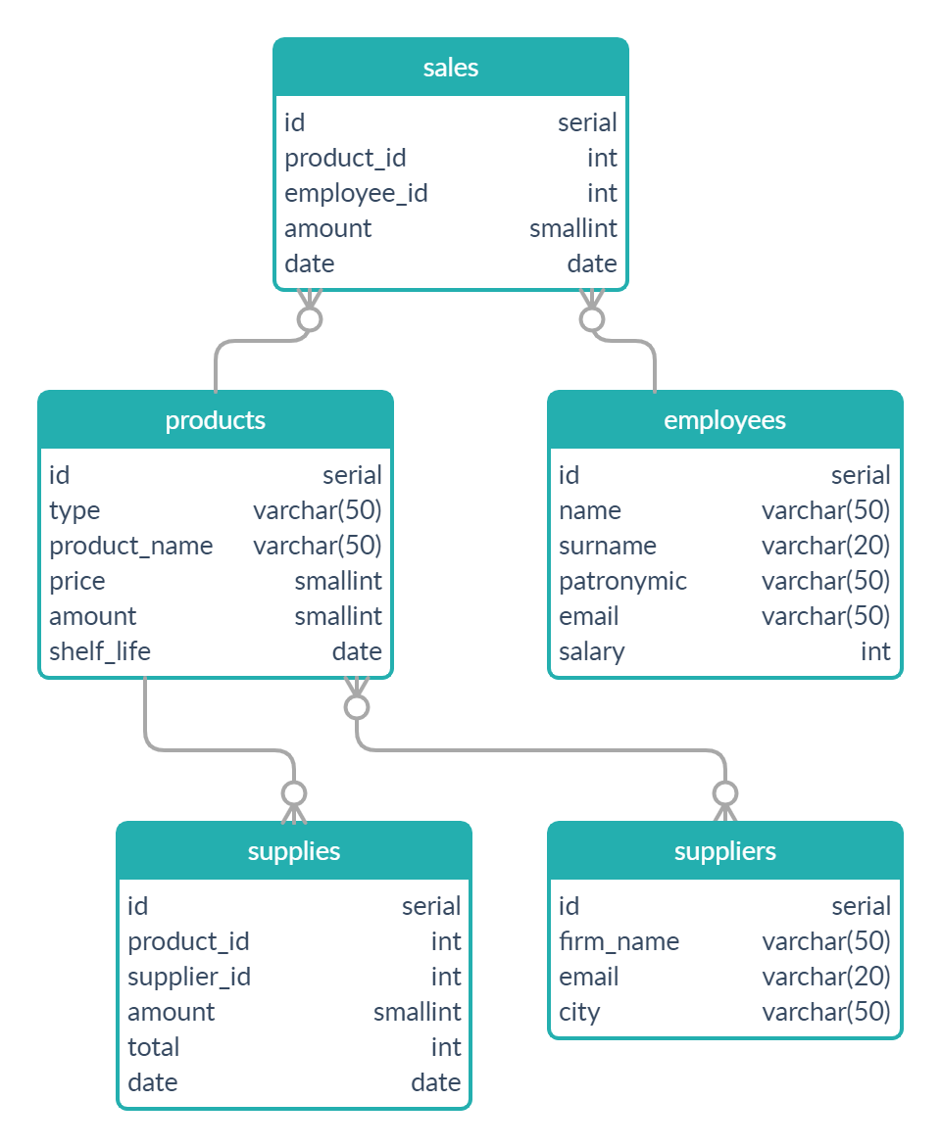

Рис.1 ER-диаграмма базы данных магазина косметики.

Всего в базе данных 5 таблиц. Необходимо было реализовать связи вида 1:m и m:m. Связи вида 1:m имеют пары таблиц "products"-"supplies", "products"-"sales", "employees"-"sales", "suppliers"-"supplies". Связи вида m:m имеют пары таблиц "products"-"suppliers", "products"-"employees".

В каждой из таблиц ключевыми полями являются уникальные целочисленные идентификаторы (id), внешние ключи встречаются в таблицах "sales"(product_id, employee_id) и "supplies" (product_id, supplier_id).

Реализация базы данных магазина и заполнение изложены в файле a.mnatsakanyan.sql, при разработке использовался PostgreSQL.

**Реализация запросов.**

**Легкие запросы.**

1. Выбрать товар, его количество, цену и тип по названию

SELECT product_name, amount, price, type

FROM products

WHERE (product_name)= [product.name];

**Необходимость:**

Поиск товара по названию

2. Выбрать сотрудников с зарплатой от 50000 до 100000.

SELECT * FROM employees

WHERE salary BETWEEN 50000 AND 100000;

**Необходимость:**

Выбрать наиболее квалифицированных сотрудников с наибольшей заработной платой.

3. Выбрать название и стоимость товара, количество которых равно 0, и отсортировать их в алфавитном порядке.

SELECT type, product_name, price

FROM products

WHERE amount=0

ORDER BY product_name;

**Необходимость:**

Получить список товаров, поставку которых необходимо заказать.

4.Выбрать названия, тип и цену товара, количество которого не равно 0, и находится в определенном ценовом сегменте, отсортировать список в алфавитном порядке.

SELECT type, product_name, price

FROM products

WHERE amount !=0 AND price BETWEEN 460 AND 1000

ORDER BY product_name;

**Необходимость:**

Клиент запросил информацию о товарах определенной категории, которые есть в наличии и находятся в определенном ценовом сегменте.

**Средние запросы.**

1. Выбрать фамилию, имя отчество сотрудников, работавших в определенный день.

SELECT employees.name, employees.surname, employees.patronymic

FROM employees

INNER JOIN sales

ON employees.id=sales.employee_id

WHERE sales.date = [_'DATE'_]

ORDER BY surname;

**Необходимость:**

Оценить количество сотрудников, работающих в магазине одновременно.

2. Выбрать названия товара, и время поставок и его количество в поставке, отсортировать список дате поставки.

SELECT products.product_name, supplies.date, supplies.amount

FROM products

INNER JOIN supplies

ON products.id=supplies. product_id

WHERE (products.product_name)= [product.name]

ORDER BY supplies.date DESC;

**Необходимость:**

Клиент хочет купить конкретное количество товара, но в магазине недостает единиц товара. Узнать расписание поставок необходимого товара и его количество в поставке.

**Сложные запросы.**

SELECT c.date, e.surname, e.name, e.patronymic, c.personal_income

FROM employees AS e

INNER JOIN (

SELECT s.employee_id, s.date, SUM (p.price * s.amount) AS personal_income

FROM products AS p

INNER JOIN sales AS s

ON p.id=s.product_id

GROUP BY s.employee_id, s.date

ORDER BY s.date

) AS c

ON e.id=c.employee_id

WHERE c.date= '2020-10-12'

GROUP BY c.date, e.name, e.surname, e.patronymic, c.personal_income

ORDER BY c.personal_income DESC;

**Необходимость:**

Оценить эффективность сотрудников в течении дня